SherlockSrvr 双目视觉测量软件

用户操作与维护手册
软件版本 v1.0.0 文档状态 当前版本
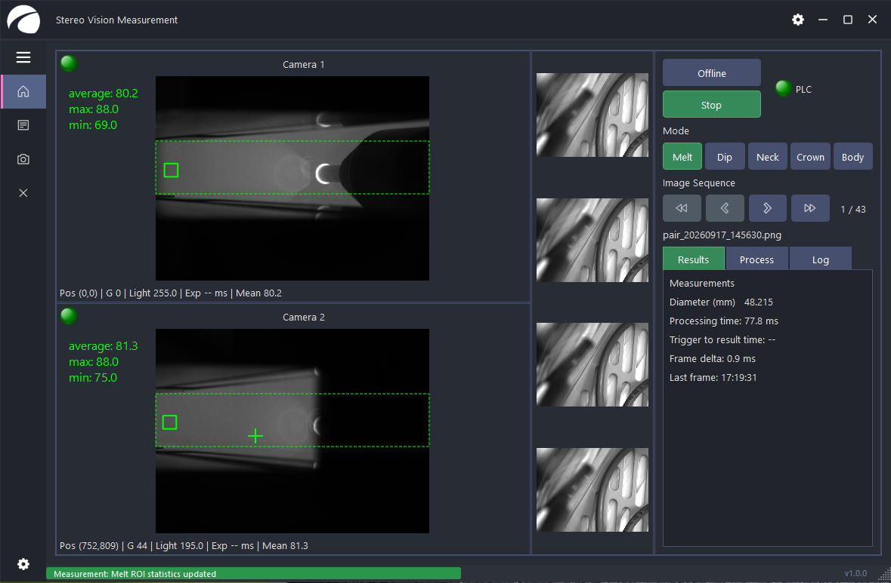
适用对象 生产操作员 设备维护员

使用说明
本手册用于指导用户启动、运行、监视和维护 SherlockSrvr 双目视觉测量软件。操作员应重点阅读第 2 至第 6 章；设备维护员还应阅读参数、相机调试、文件管理和故障排查章节。
重要：在线生产由 PLC 指令控制。不要在生产测量期间进入相机调试并修改曝光、增益、图像尺寸或触发参数。
参数原则：截图中的数值用于说明界面，不代表所有设备都必须采用相同参数。修改前应备份 cnf.ini，并记录原值。

目录
章 | 主题 | 阅读目标
1 | 软件概述与运行条件 | 了解系统组成、运行条件和五个工艺阶段
2 | 启动 最小化与退出 | 正确启动、恢复和完全退出软件
3 | 主界面 | 识别状态灯、图像区、结果区和运行控制
4 | 标准操作流程 | 离线调试、在线生产、每日检查
5 | 五个工艺阶段 | Melt Dip Neck Crown Body 的画面与诊断数据
6 | 结果 过程与日志 | 读取 Diameter、时间、诊断值和 PLC 通信记录
7 | 参数页面 | 六组配置字段及 Load Save Cancel
8 | 相机调试 | 相机开关、取流、触发、曝光和图像管线
9 | 图片 状态与日志文件 | 目录、连续保存、状态文件和日志
10 | 故障排查 | 常见现象、原因与处理方法
11 | 日常点检与维护记录 | 开机、运行、停机检查清单

1 软件概述与运行条件

1.1 软件用途
SherlockSrvr 使用两台工业相机采集工件图像，按生产阶段计算亮度、边界、轮廓和直径等信息，并通过兼容 Sherlock 7 的 TCP 通信接口与西门子 PLC 交换命令和结果。软件既可连接相机和 PLC 在线生产，也可读取文件夹中的图片离线验证。

1.2 系统组成
组成 | 作用 | 使用注意事项
SherlockSrvr.exe | 主程序，显示图像、执行测量、记录状态并与 PLC 通信 | 生产机应从完整发布目录启动，不要只复制 EXE
双相机 | Camera 1 与 Camera 2 同步采集 | 在线前确认两台相机状态灯均正常
PLC | 发送启停、阶段、ROI和测量指令，接收结果 | 需要命令端和结果端双连接
Sapera 运行库和驱动 | 驱动采集卡与相机 | 安装架构必须与 32 位程序匹配
cnf.ini | 保存目录、测量、阶段和相机参数 | 由维护员修改并备份
start.cmd | 从正确工作目录启动程序 | 生产机建议始终使用此文件启动

1.3 五个阶段
阶段 | 主要用途 | 曝光策略
Melt | 熔化阶段亮度与ROI统计，为后续过程提供初始条件 | 进入阶段时恢复 cnf.ini 中两台相机的初始曝光和增益
Dip | 检测浸入线并统计区域亮度 | 启用自动曝光
Neck | 检测颈部轮廓、拟合椭圆并计算直径 | 启用自动曝光
Crown | 检测冠部边界与弧形特征并计算直径 | 不自动曝光，沿用当前相机参数
Body | 检测主体边界、覆盖率并计算直径 | 不自动曝光，沿用当前相机参数

提示：PLC 发送的 exptme1 和 exptme2 命令仅做兼容应答，不会改变相机曝光。实际曝光由阶段逻辑和 Camera 参数决定。

1.4 启动前条件
- 发布目录完整，SherlockSrvr.exe、start.cmd、cnf.ini、Qt/OpenCV依赖和主题文件均存在。
- 在线生产机已安装匹配架构的 Sapera 运行库和采集卡驱动。
- cnf.ini 中离线图片、Facette、测量图片和连续保存目录可访问；需要写入的目录具有写权限。
- 两台相机、采集卡、网络和 PLC 已上电；PLC 使用的本机 IP 与端口配置正确。

2 启动 最小化与退出

2.1 启动
步骤 1 打开软件发布目录。
步骤 2 双击 start.cmd。该脚本会把工作目录固定为发布目录，再启动 SherlockSrvr.exe。
步骤 3 等待主界面出现，查看底部状态条。若配置文件无法找到或格式错误，程序会提示错误，应先由维护员修复 cnf.ini。
步骤 4 在线生产前确认 Camera 1、Camera 2 和 PLC 状态；离线调试则确认 Image Sequence 中已找到图片。

2.2 最小化与恢复
标题栏的最小化按钮会把窗口缩到任务栏。点击右上角关闭按钮不会真正结束程序；系统托盘可用时，窗口会隐藏到托盘，后台服务仍在运行。双击托盘图标或右键选择 Show 可恢复窗口。

2.3 完全退出
步骤 1 如正在离线运行，先点击 Stop。在线生产应先由 PLC 停止采集，确认相机关闭完成。
步骤 2 在 Windows 系统托盘中找到 SherlockSrvr 图标，右键选择 Exit。
步骤 3 在 Confirm Exit 对话框中选择 Yes。选择 No 会取消退出。
重要：仅点击窗口右上角的 X 通常只是隐藏窗口，不等于关闭程序。维护、升级或关机前必须从托盘 Exit。

3 主界面
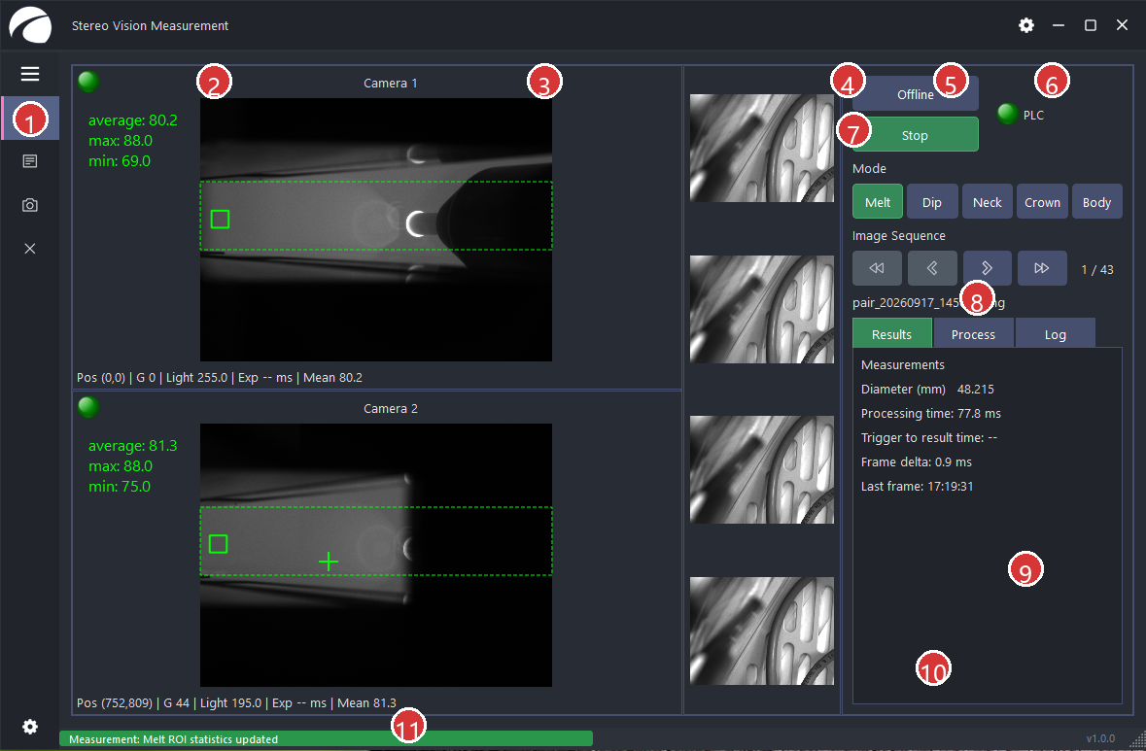
图 3-1 主界面功能区编号
编号 | 区域 | 说明
1 | 左侧导航 | Home 主界面、Parameters 参数、Camera 相机调试；三横线可展开或收起菜单
2 3 | Camera 1 与 Camera 2 | 显示两台相机图像、算法叠加和连接状态灯
4 | Online Offline | 切换生产在线与文件离线模式；切换前会要求确认
5 | Run Stop | 仅离线模式可手动启停；在线模式由 PLC 控制，因此按钮被禁用
6 | PLC | 表示命令端和结果端两个 TCP 连接是否均已建立
7 | 阶段选择 | 离线可手动选 Melt Dip Neck Crown Body；在线由 PLC 指令更新
8 | Facette | 显示四张 Facette 图片，在线由 PLC pic_fac1 至 pic_fac4 触发
9 | Image Sequence | 离线图片首张、上一张、下一张、末张导航及文件名
10 | Results Process Log | 查看直径和时间、算法诊断值、PLC与运行日志
11 | 图像信息 | 显示鼠标坐标 Pos、灰度 G、亮度 Light、曝光 Exp 和 ROI 平均值 Mean

3.1 状态灯判断
Camera 1 与 Camera 2 状态灯表示程序是否识别到健康相机；PLC 状态灯表示两条 PLC TCP 连接是否同时建立。生产开始前，应确认两台相机和 PLC 均处于正常状态。底部状态条显示最近的系统信息：正常信息为绿色，报警信息为红色并会保持数秒。

3.2 图像交互
鼠标移动到图像上可查看当前位置和灰度值。图像视图支持缩放与平移；交互期间新帧的界面刷新会暂缓，结束操作后显示最新结果。右键菜单可保存当前视图为 PNG，或保存和载入图形标注文件。

4 标准操作流程

4.1 离线图片调试
步骤 1 由维护员在 Parameters > Runtime 中确认 offline_image_dir 指向测试图片目录。支持 BMP、PNG、JPG、JPEG、TIF 和 TIFF。
步骤 2 在 Home 页面确认模式按钮显示 Offline。若当前为 Online，点击 Online 按钮并在确认框选择 Yes 切换。
步骤 3 选择 Melt、Dip、Neck、Crown 或 Body。离线模式下阶段按钮可操作。
步骤 4 点击 Run。软件按 loop_interval_ms 周期处理当前图片。若目录中无图片，底部会显示 No offline images found。
步骤 5 使用 Image Sequence 的首张、上一张、下一张和末张按钮切换图片；切图后自动重新计算。
步骤 6 依次查看 Results、Process 和图像叠加。完成后点击 Stop。
判断：离线运行正常时，Run 变为 Stop、主图出现图像、Last frame 时间更新，Process 中出现当前阶段诊断值。

4.2 在线生产
步骤 1 确认两台相机、PLC和采集卡已上电，生产区域具备安全条件。
步骤 2 在 Home 页面点击 Offline 按钮，在 Confirm Mode Change 中确认切换到 Online。程序开始打开在线相机。
步骤 3 确认模式显示 Online、两台相机状态正常、PLC状态正常。在线时 Run 按钮不可手动操作。
步骤 4 等待 PLC 发送 acq_on_。软件完成相机启动后回复 ok，并等待测量指令。
步骤 5 PLC发送 mlt_msr、dip_msr、dia_msr 或 dia_rec 后，软件选择对应阶段、触发双相机、计算并返回结果。
步骤 6 运行中监视 Diameter、Processing time、Trigger to result time、Frame delta、Last frame 和底部状态条。
步骤 7 停机时由 PLC 发送 acq_off。确认界面显示相机已停止；需要完全退出时再从托盘 Exit。
禁止：在线测量过程中不要切换模式、修改阶段、拔插相机、修改相机参数或移动测量图片目录。

4.3 每日检查
时机 | 检查项目 | 合格条件
开机后 | 程序、配置、存储目录 | 程序正常打开；目录可访问；磁盘空间充足
上线前 | Camera 1 Camera 2 PLC | 三项连接状态正常，无持续红色报警
首件 | 图像、ROI、叠加线、Diameter | 画面清晰；ROI位置正确；叠加与实际边缘重合；数值合理
运行中 | Last frame Frame delta 时间 | 时间持续更新；帧差未超过配置上限；处理时间稳定
停机后 | PLC停采、相机关闭、日志 | 采集停止，无未处理报警；必要时备份日志和配置

5 五个工艺阶段

5.1 Melt 熔化阶段
图 5-1 Melt 主界面
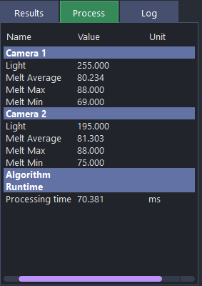
图 5-2 Melt Process 诊断值
Melt 主要显示两台相机的 Light，以及熔化ROI的 Average、Maximum、Minimum。进入 Melt 时，软件在拍照前把 Camera 1 和 Camera 2 分别恢复到 cnf.ini Camera 组中的初始曝光和增益。连续保持 Melt 不会每帧重复写入相机参数。
检查：ROI应覆盖需要观察的熔化区域；Average、Maximum和Minimum用于判断区域整体亮度与极值。

5.2 Dip 浸入阶段
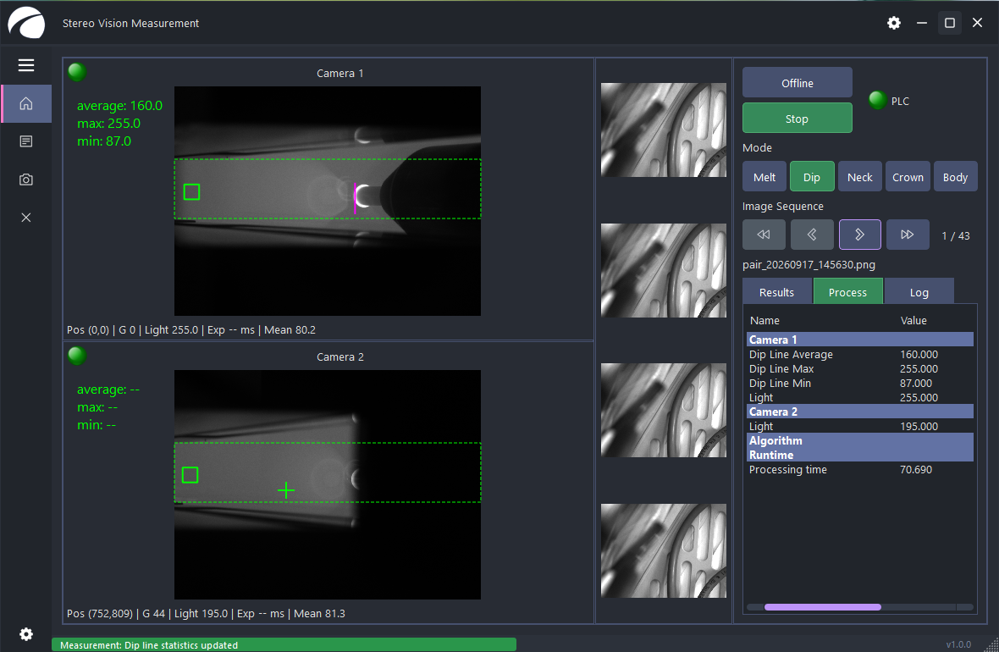
图 5-3 Dip 主界面
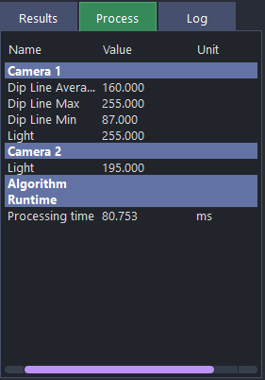
图 5-4 Dip Process 诊断值
Dip 使用浸入线ROI统计 Dip Line Average、Maximum、Minimum，并显示两台相机的 Light。进入 Dip 后自动曝光计时会清除，第一张新阶段图像即可参与曝光调节。
检查：浸入线区域应落在正确位置，亮度不应长期贴近0或255。若亮度持续偏离目标，维护员检查自动曝光ROI、目标值及曝光上下限。

5.3 Neck 颈部阶段
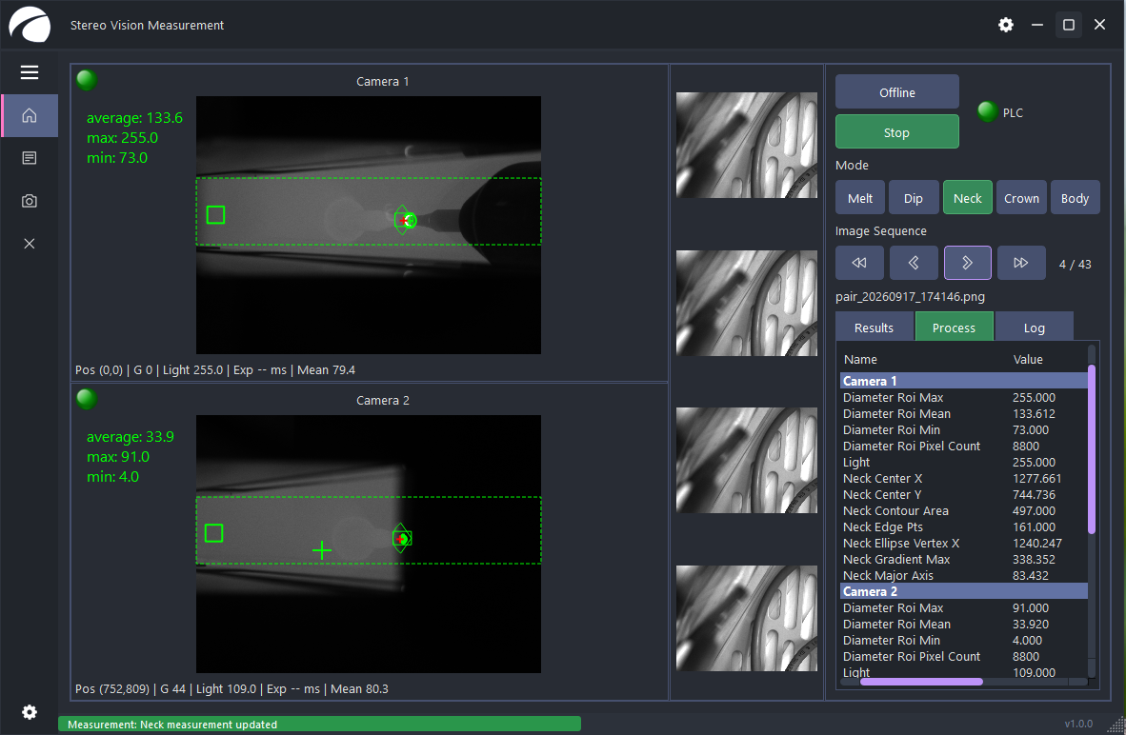
图 5-5 Neck 主界面与轮廓叠加
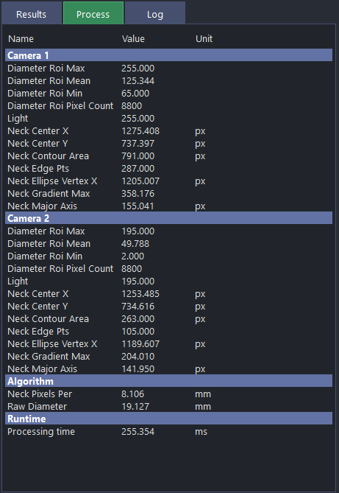
图 5-6 Neck Process 诊断值
Neck 在设定搜索范围内检测轮廓，使用边缘点拟合椭圆并计算 Raw Diameter，再按 neck_pixels_per_mm 换算为毫米。Process 中可检查ROI、中心坐标、轮廓面积、边缘点数、椭圆顶点、梯度最大值和长轴等。Neck阶段启用自动曝光。
异常判断：若边缘点数不足、轮廓面积过小或拟合点明显偏离实际边缘，直径可能无效。优先检查图像清晰度、ROI、梯度阈值和像素标定值。

5.4 Crown 冠部阶段
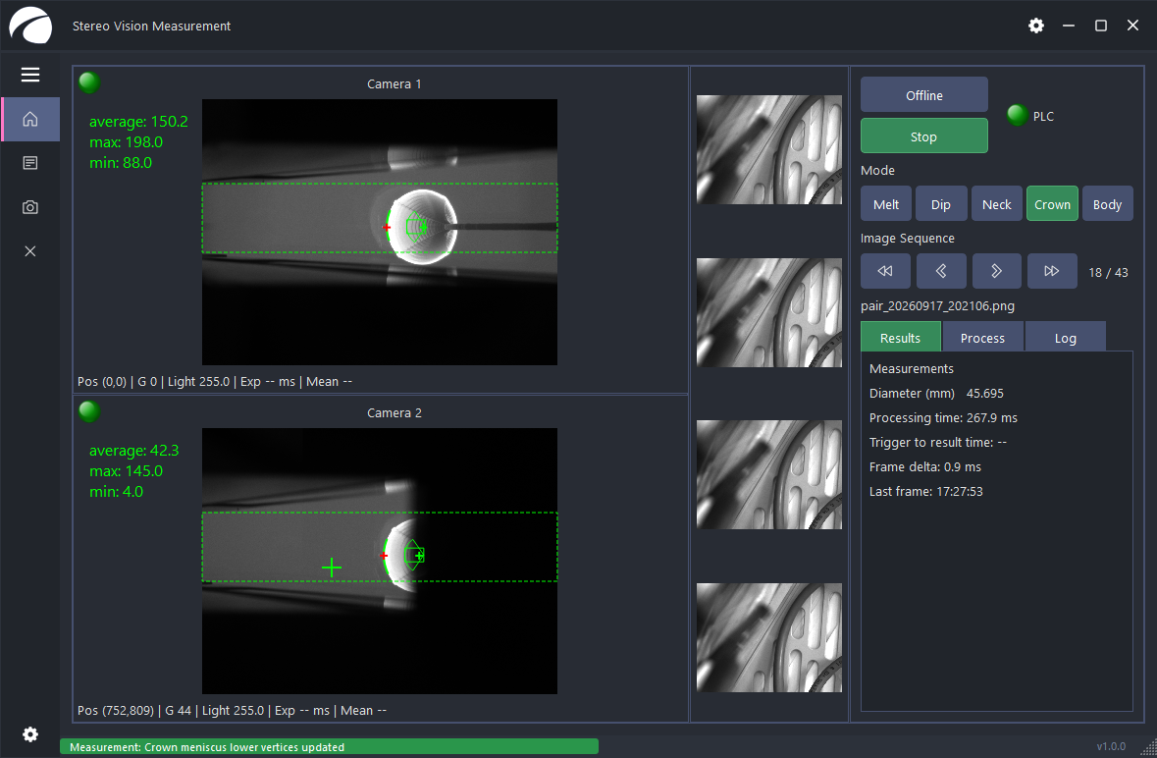
图 5-7 Crown 主界面与边界叠加
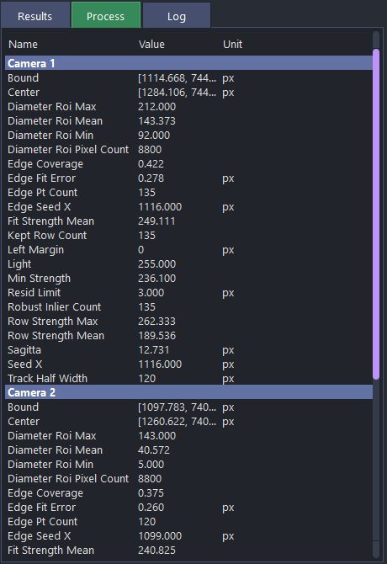
图 5-8 Crown Process 诊断值
Crown 检测冠部边界并通过双相机几何关系计算直径。Process 可查看边界位置、中心、ROI、边缘点、拟合残差、垂度等诊断值。Crown不运行自动曝光，沿用进入该阶段前的相机曝光和增益。

5.5 Body 主体阶段
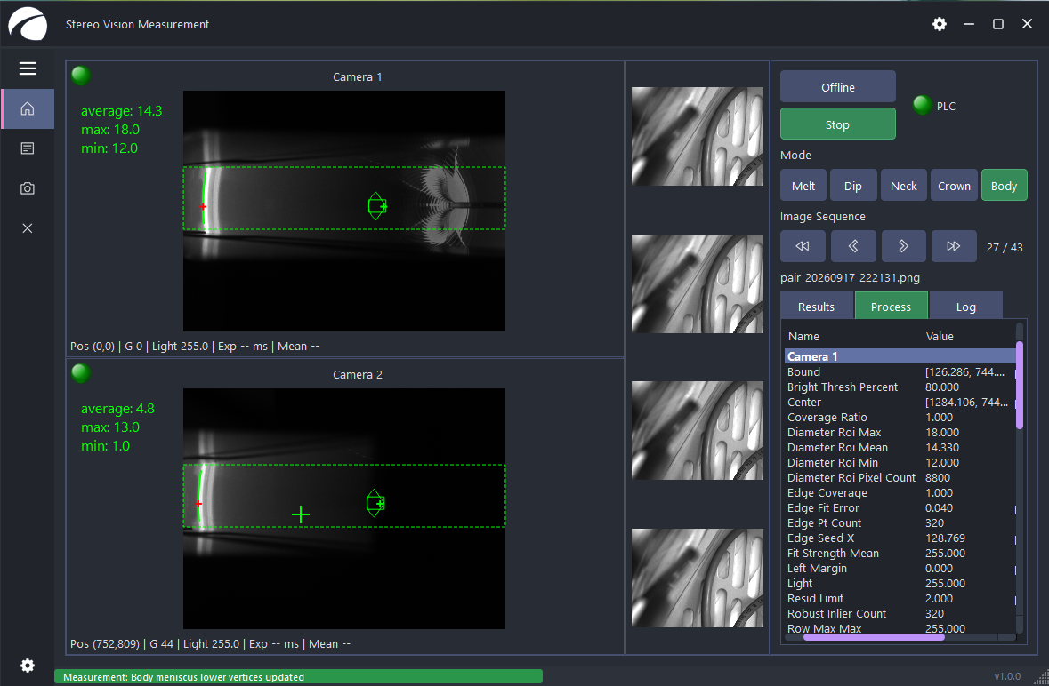
图 5-9 Body 主界面与主体边界
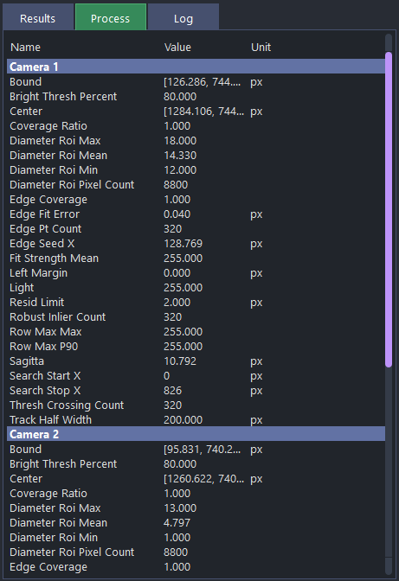
图 5-10 Body Process 诊断值
Body 在指定搜索比例和亮度阈值下检测主体边界，检查有效覆盖率和拟合残差后计算直径。Process 中的 Boundary、Brightness threshold、Center、Coverage、ROI、Edge points和Fit residual用于定位失败原因。Body不运行自动曝光。
检查：两台相机的边界应分别贴合主体轮廓。Coverage低于设定值或Fit residual过大时，不应只根据最终Diameter判断结果。

6 结果 过程与日志

6.1 Results
项目 | 含义 | 使用方法
Diameter | 当前有效直径，单位mm | 与工艺允许范围核对；无有效结果时显示 --
Processing time | 算法处理一组图像的耗时 | 持续明显升高时检查计算负载和图像尺寸
Trigger to result time | 在线模式从触发到结果产生的总时间 | 离线模式显示 --
Frame delta | 两台相机帧时间戳差 | 超过 stereo_pair_max_delta_ms 时该组图像会被丢弃
Last frame | 最近一次结果显示时间 | 在线运行时应持续更新

6.2 Process
Process按Camera 1、Camera 2和公共项目分组显示算法内部诊断值。它用于维护和故障定位，不等同于PLC最终结果。阶段切换后，列表会更新为新阶段的字段。

6.3 Log
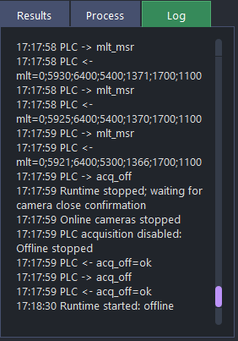
图 6-1 日志页编号
编号 | 内容 | 说明
1 | Results | 最终直径与时间信息
2 | Process | 算法诊断值
3 | Log | 运行状态、PLC通信和错误记录
4 | 日志正文 | PLC -> 表示PLC发给软件；PLC <- 表示软件回给PLC

相同的连续日志可能合并显示，以避免界面和日志文件被重复信息占满。日志区最多保留一定数量的近期行；长期追溯应查看磁盘上的每日日志文件。

7 参数页面
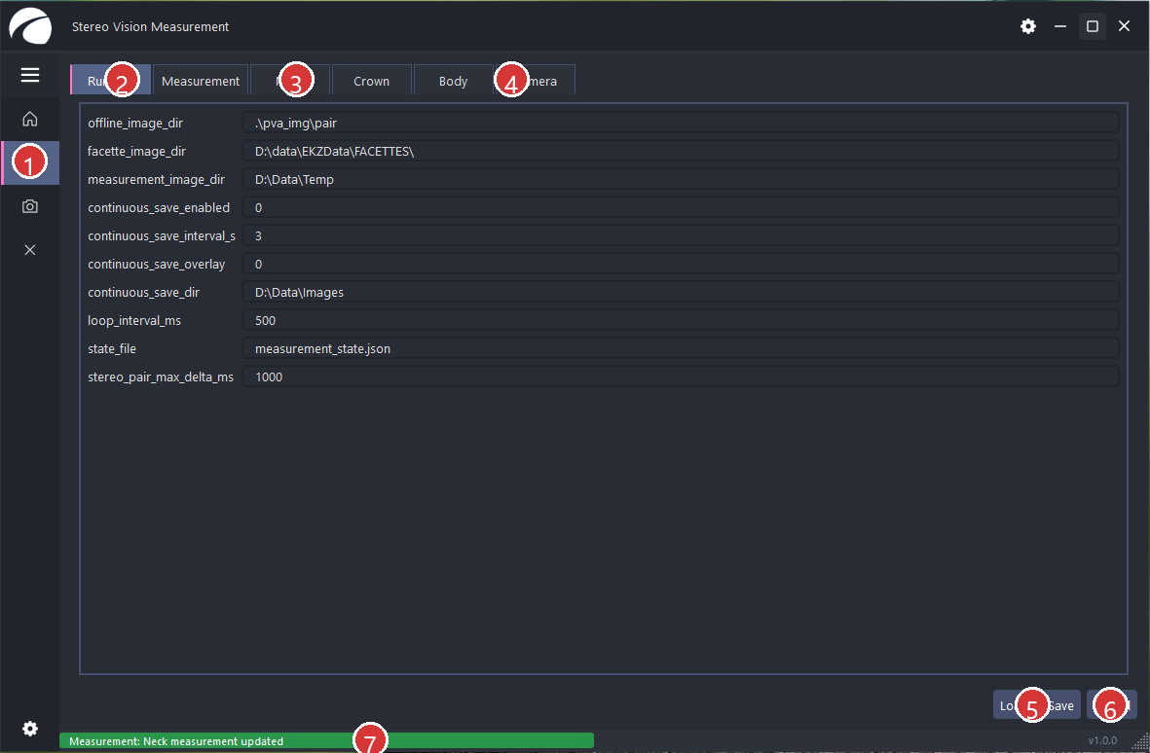
图 7-1 Parameters 页面编号
编号 | 功能 | 说明
1 | Parameters导航 | 进入配置页面
2 | Runtime至Camera标签 | 按功能分组显示 cnf.ini 参数
3 | 参数输入框 | 显示当前值；按 Enter 会校验并立即更新内存配置
4 | Load | 重新从 cnf.ini 读取并应用已保存值
5 | Save | 校验全部字段，写入 cnf.ini 并应用配置
6 | Cancel | 放弃界面中未保存的修改，恢复磁盘上的值
7 | 状态条 | 显示配置更新或错误

维护员操作：修改参数前备份 cnf.ini。逐项修改并记录原值；出现 Parameter 警告时不要继续生产。
通用格式：ROI使用 X,Y,宽度,高度；开关值通常为0关闭、1开启；时间后缀 _ms 为毫秒、_us 为微秒、_s 为秒；_px 为像素、_mm 为毫米。

7.1 Runtime
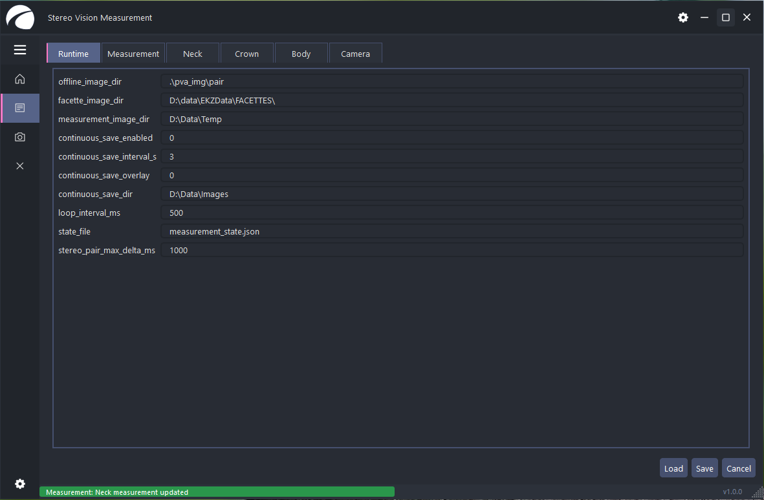
图 7-2 Runtime 参数
字段 | 用途 | 格式 单位 | 风险
offline_image_dir | 离线图片目录 | 可读目录；支持常用图像格式 | 路径错误时离线Run报无图片
facette_image_dir | 四张Facette图片目录 | 可读写目录 | PLC抓拍图片无法保存或显示
measurement_image_dir | 固定测量图片输出目录 | 可写目录 | PLC或其他程序读取不到 image1.bmp image2.bmp
continuous_save_enabled | 连续保存开关 | 0或1 | 开启后增加磁盘写入量
continuous_save_interval_s | 连续保存周期 | 正整数 秒 | 过小会增加存储压力
continuous_save_overlay | 保存图是否包含叠加 | 0原图 1含叠加 | 叠加图不再是纯原始图
continuous_save_dir | 连续图片目录 | 可写目录 | 路径或权限错误会保存失败
loop_interval_ms | 离线循环处理周期 | 至少50毫秒 | 过小会增加CPU负载
state_file | 测量状态文件 | JSON文件路径 | 用于恢复测量平滑状态
stereo_pair_max_delta_ms | 双相机最大允许帧差 | 毫秒 | 过小可能频繁丢弃图像对

7.2 Measurement
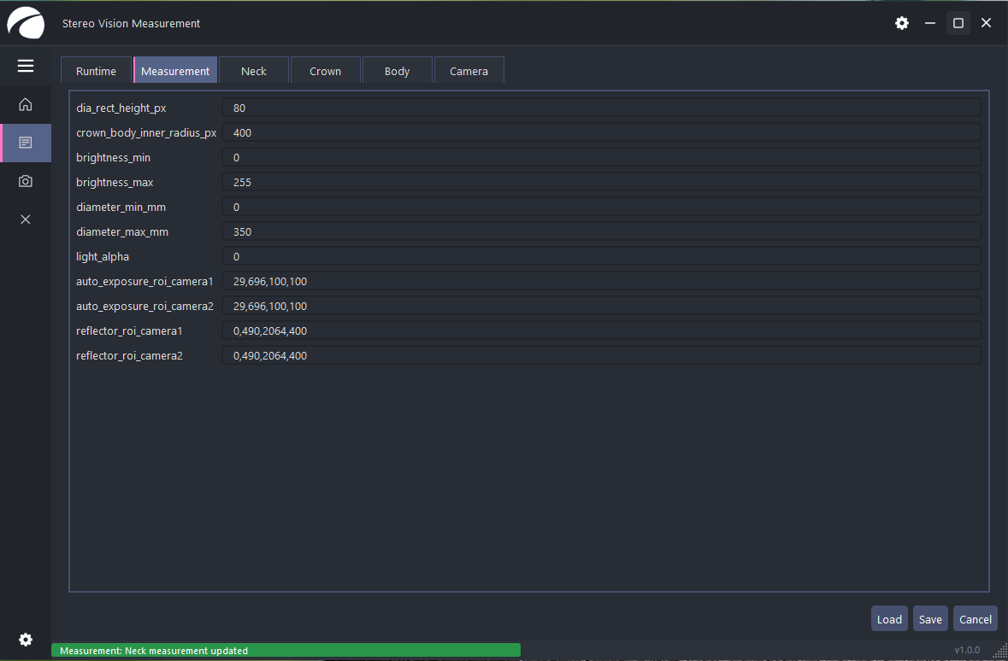
图 7-3 Measurement 参数
字段 | 用途 | 格式 单位 | 风险
dia_rect_height_px | 直径计算矩形高度 | 像素 正整数 | 影响取样区域
crown_body_inner_radius_px | Crown与Body阶段判定半径阈值 | 像素 | 可能导致阶段选择错误
brightness_min brightness_max | 允许亮度范围 | 0至255 | 范围不合理会拒绝图像
diameter_min_mm diameter_max_mm | 允许直径范围 | 毫米 | 范围错误会拒绝有效结果
light_alpha | 亮度平滑系数 | 0至1 | 改变亮度响应速度
auto_exposure_roi_camera1 2 | 两台相机自动曝光统计区 | X,Y,W,H | ROI越界或选错区域会错误调光
reflector_roi_camera1 2 | 反射区域ROI | X,Y,W,H | 影响相关阶段检测

7.3 Neck
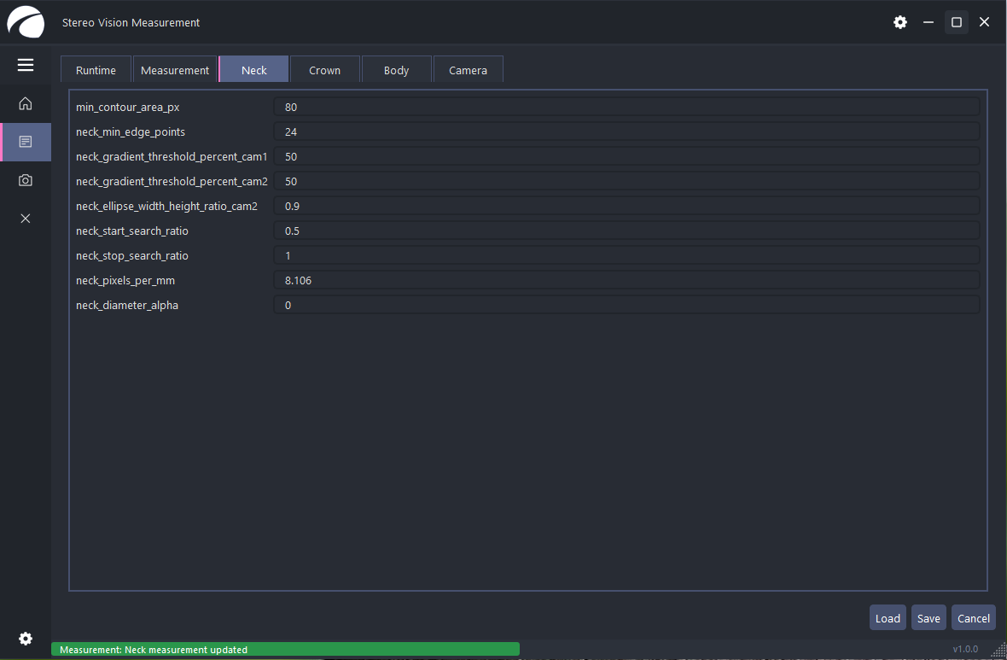
图 7-4 Neck 参数
字段 | 用途 | 格式 单位
min_contour_area_px | 最小有效轮廓面积 | 像素面积
neck_min_edge_points | 最少边缘点数 | 正整数
neck_gradient_threshold_percent_cam1 2 | 两台相机梯度阈值百分比 | 百分比
neck_ellipse_width_height_ratio_cam2 | Camera 2椭圆宽高比修正 | 比例
neck_start_search_ratio neck_stop_search_ratio | 水平搜索起止比例 | 0至1
neck_pixels_per_mm | 像素到毫米标定 | 像素每毫米
neck_diameter_alpha | 直径平滑系数 | 0至1

关键标定：neck_pixels_per_mm直接影响毫米直径。未经标定验证，不要修改。

7.4 Crown
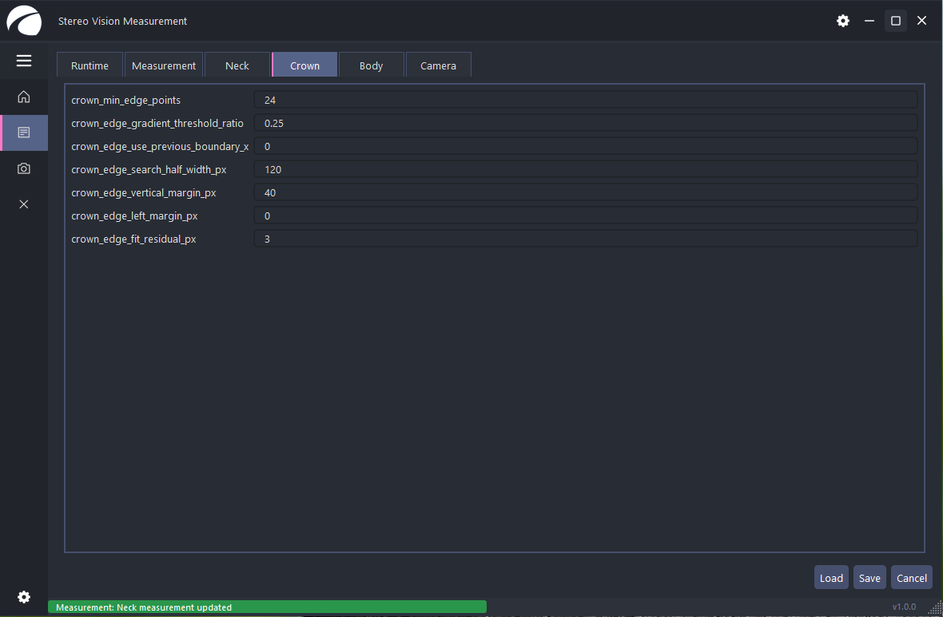
图 7-5 Crown 参数
字段 | 用途 | 格式 单位
crown_min_edge_points | 最少有效边缘点数 | 正整数
crown_edge_gradient_threshold_ratio | 边缘梯度阈值比例 | 0至1
crown_edge_use_previous_boundary_x | 是否以上一帧边界辅助跟踪 | 0或1
crown_edge_search_half_width_px | 边界附近搜索半宽 | 像素
crown_edge_vertical_margin_px | 垂直方向排除边距 | 像素
crown_edge_left_margin_px | 左侧排除边距 | 像素
crown_edge_fit_residual_px | 允许拟合残差 | 像素

7.5 Body
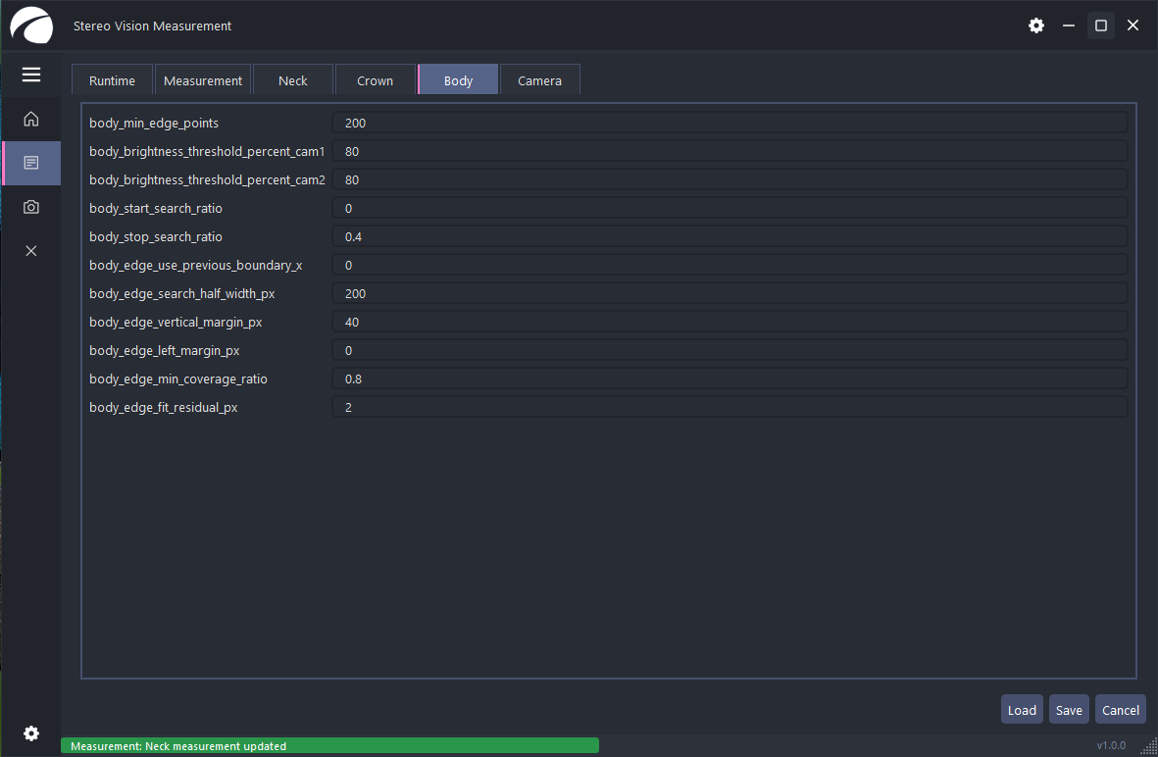
图 7-6 Body 参数
字段 | 用途 | 格式 单位
body_min_edge_points | 最少有效边缘点数 | 正整数
body_brightness_threshold_percent_cam1 2 | 两台相机亮度阈值百分比 | 百分比
body_start_search_ratio body_stop_search_ratio | 主体水平搜索起止比例 | 0至1
body_edge_use_previous_boundary_x | 是否以上一帧边界辅助跟踪 | 0或1
body_edge_search_half_width_px | 边界附近搜索半宽 | 像素
body_edge_vertical_margin_px | 垂直方向排除边距 | 像素
body_edge_left_margin_px | 左侧排除边距 | 像素
body_edge_min_coverage_ratio | 边缘最小覆盖率 | 0至1
body_edge_fit_residual_px | 允许拟合残差 | 像素

7.6 Camera
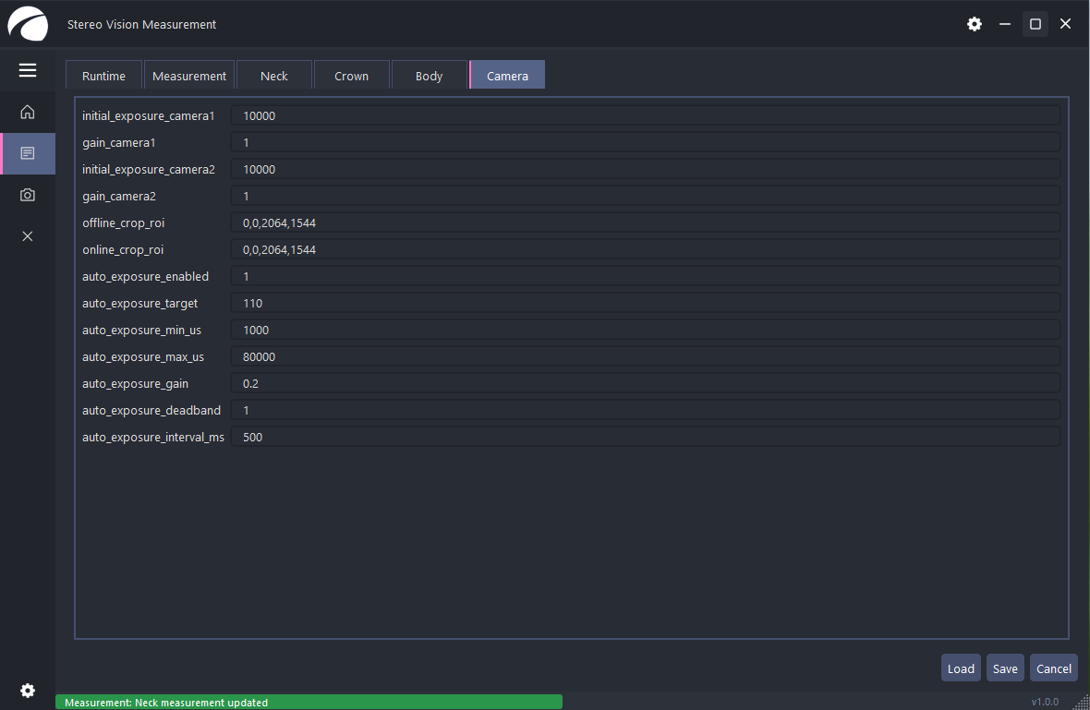
图 7-7 Camera 参数
字段 | 用途 | 格式 单位
initial_exposure_camera1 2 | Melt和在线Melt启动使用的初始曝光 | 微秒 正数
gain_camera1 2 | 两台相机初始增益 | 相机支持的数值
offline_crop_roi online_crop_roi | 离线和在线裁剪区域 | X,Y,W,H
auto_exposure_enabled | 自动曝光总开关 | 0或1；仅Dip和Neck生效
auto_exposure_target | 自动曝光目标灰度 | 1至254
auto_exposure_min_us max_us | 曝光调节下限和上限 | 微秒 正数
auto_exposure_gain | 每次曝光调整强度 | 非负数
auto_exposure_deadband | 目标附近不调整的灰度死区 | 非负数
auto_exposure_interval_ms | 两次曝光调节的最短间隔 | 至少50毫秒

自动曝光：只有Dip和Neck会执行自动曝光。Melt进入时恢复初始曝光和增益；Crown与Body保持当前参数。

8 相机调试
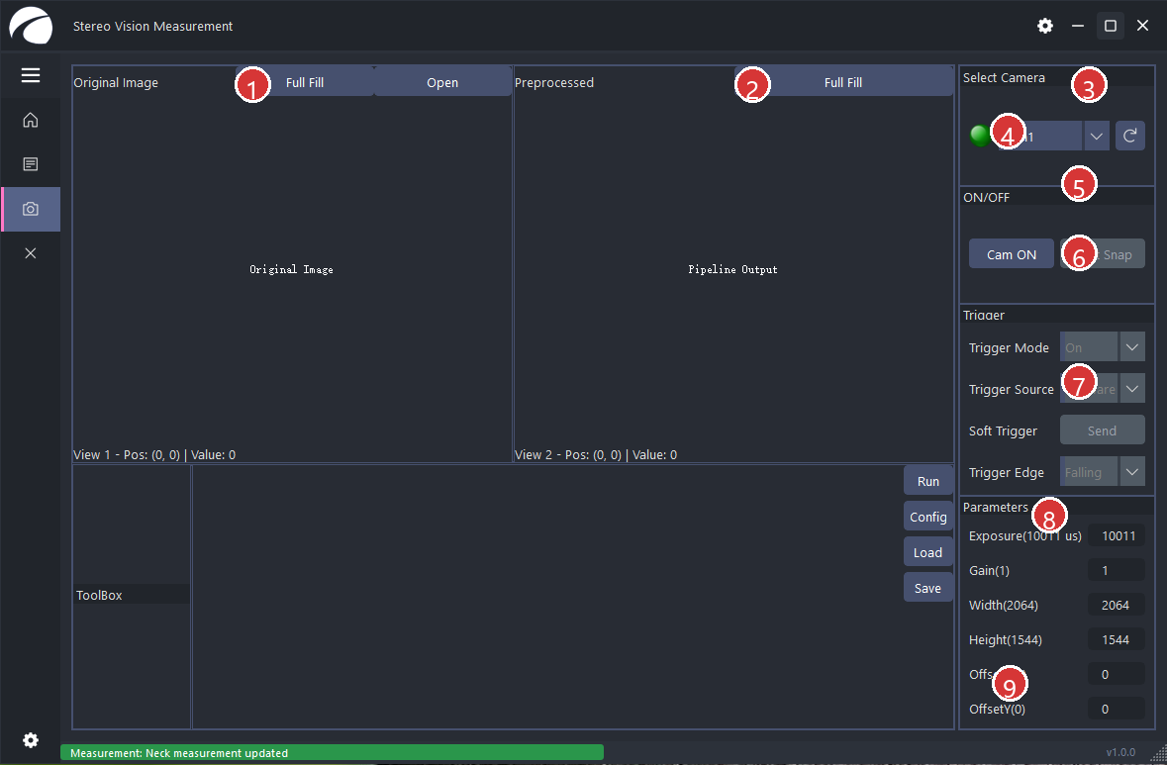
图 8-1 Camera 页面编号
编号 | 区域 | 操作说明
1 2 | Original Image 与 Pipeline Output | 左侧为原图，右侧为处理管线输出
3 | Open | 打开BMP PNG JPG JPEG TIF TIFF测试图片并运行管线
4 | 相机选择与刷新 | 刷新设备列表并选择Cam1或Cam2
5 | Cam ON | 打开或关闭当前相机
6 | Start Snap | 开始或停止实时取流
7 | Trigger | 设置触发模式、来源、边沿；软件触发模式下可Soft Trigger Send
8 | Parameters | 回车应用Exposure Gain Width Height OffsetX OffsetY
9 | ToolBox与Run Config Load Save | 执行、查看、载入或另存图像处理管线JSON

8.1 推荐调试顺序
步骤 1 停止在线生产采集，确认 PLC 不再发送测量命令。
步骤 2 进入 Camera 页面，点击刷新按钮并选择需要调试的相机。
步骤 3 点击 Cam ON。相机打开后，手动参数控件才可用。
步骤 4 根据需要设置触发模式。连续观察可使用 Start Snap；软件触发模式可点击 Soft Trigger Send。
步骤 5 修改 Exposure、Gain、Width、Height、OffsetX或OffsetY后按 Enter应用。观察状态灯和底部状态信息。
步骤 6 需要验证图像管线时，可用 Open载入图片，或使用当前相机帧，然后点击 Run。
步骤 7 完成后停止取流并关闭相机，再返回 Home恢复在线生产。
限制：当相机由在线生产占用时，选择、刷新、开关和手动参数控件会被禁用。这是正常保护行为。
风险：Width Height OffsetX OffsetY会改变有效图像区域，可能使ROI越界并导致所有阶段测量失败。修改后必须逐阶段验证。

8.2 触发参数
控件 | 选项 | 含义
Trigger Mode | Off On | Off通常为自由运行；On需要触发信号
Trigger Source | Software Line1 | 软件命令触发或外部Line1触发
Trigger Edge | Falling Rising | 外部信号下降沿或上升沿触发
Soft Trigger Send | 按钮 | 仅在手动且触发模式开启时可用

9 图片 状态与日志文件

9.1 图片输出
类型 | 位置 | 命名或内容 | 用途
离线输入 | offline_image_dir | 按文件名排序的常用图像格式 | 算法离线验证
测量图片 | measurement_image_dir | image1.bmp 与 image2.bmp | 兼容PLC或外部程序读取
Facette | facette_image_dir | Facette1至Facette4图片 | 四个侧面图像显示与保存
连续保存 | continuous_save_dir | 按时间生成的PNG | 按周期留存图像，可选叠加

continuous_save_interval_s决定连续保存周期，当前截图示例为3秒。只有 continuous_save_enabled=1 时才保存。continuous_save_overlay=0保存不含算法叠加的图像，设为1时保存叠加结果。
磁盘管理：连续保存会长期占用磁盘。应由维护员设置归档和清理制度，并在生产前确认目标磁盘剩余空间。

9.2 状态文件
state_file保存测量过程状态，plc_runtime_state.json保存PLC阶段、ROI等运行信息。不要在软件运行时手工编辑或删除。若文件损坏，软件会忽略无效快照并在日志中记录。旧状态中的exptme1和exptme2不会覆盖Camera初始曝光。

9.3 日志
Home页Log用于现场快速查看近期事件。磁盘日志用于长期追溯，内容包括运行启停、PLC连接、命令与回复、相机故障、配对超时和配置问题。测量图片目录的临时访问冲突会由软件重试，已屏蔽的单次访问拒绝不会在Home页和Log中持续报警；若最终仍无法写入，应检查目录权限和占用程序。

10 故障排查
现象 | 可能原因 | 处理方法
离线点击Run后无图像 | offline_image_dir错误、目录为空、格式不支持 | 检查Runtime路径；放入BMP PNG JPG JPEG TIF或TIFF；点击Load后重新Run
No offline images found | 配置目录不可访问或没有图像 | 停止运行，修正目录，Save或Load配置后重试
Camera状态异常或无图 | 相机未上电、Sapera/驱动异常、设备被占用 | 检查电源和线缆；停止其他采集程序；在Camera页刷新；必要时重启驱动或设备
PLC状态异常 | 5000命令连接或5001结果连接未同时建立 | 检查网络、本机IP、防火墙和PLC连接；确认两条连接均建立
Online后不能点击Run | 在线模式设计为PLC控制 | 由PLC发送acq_on_；需要手动测试时切换Offline
Diameter显示 -- | 阶段输入不足、ROI错误、边缘点不足、亮度或直径超范围 | 查看Process和叠加线；检查对应阶段参数与PLC发送的坐标
Frame delta过大或图像对被丢弃 | 两台相机不同步、触发或驱动延迟、阈值过小 | 检查共同触发与线缆；查看触发设置；维护员评估stereo_pair_max_delta_ms
测量目录无图片 | 目录不存在、无写权限、文件被长期占用 | 确认measurement_image_dir可写；关闭持续占用image1.bmp或image2.bmp的程序
参数保存失败 | 格式越界、路径非法、cnf.ini只读 | 按提示修正当前字段；确认配置文件可写；用Cancel恢复已保存值
在线切换或关闭超时 | 相机打开关闭未在5秒内完成 | 停止PLC命令；等待相机释放；检查Sapera状态；完全退出并重新启动
点击X后程序仍在运行 | 窗口被隐藏到系统托盘 | 托盘右键SherlockSrvr图标，选择Show或Exit
Melt曝光与前一阶段不同 | 进入Melt自动恢复cnf初始曝光和增益 | 属于设计行为；如画面不合适，由维护员检查Camera初始参数
PLC曝光命令没有改变画面 | exptme1和exptme2仅兼容应答 | 属于设计行为；曝光由Dip/Neck自动曝光或Melt初始参数控制

10.1 故障升级信息
联系维护或开发人员时，应同时提供：故障发生时间、当前Online/Offline状态、工艺阶段、Camera和PLC状态、Home页截图、Process与Log截图、相关图片文件、cnf.ini备份以及是否能够稳定复现。不要只描述“软件不工作”。

11 日常点检与维护记录

11.1 操作员点检
确认 | 点检内容
□ | 程序由start.cmd启动，版本显示v1.0.0
□ | 在线前Camera 1 Camera 2 PLC状态正常
□ | 首件图像清晰，ROI和边界叠加位置正确
□ | Diameter及处理时间在工艺允许范围
□ | Last frame持续更新，无持续红色状态
□ | 停机后PLC采集已停止，相机正常关闭

11.2 维护员周期检查
周期 | 维护内容
每日 | 检查日志、磁盘剩余空间、连续图片目录和测量图片输出
参数调整后 | 备份cnf.ini，按Melt Dip Neck Crown Body逐阶段验证
相机维护后 | 检查曝光、增益、图像尺寸、偏移、触发源和双相机同步
网络维护后 | 确认PLC端口5000和5001双连接以及命令回复
软件升级前 | 完整备份发布目录、cnf.ini、必要状态文件和代表性测试图片

附录 A 正常运行快速判断
项目 | 正常表现 | 异常提示
模式 | 在线生产显示Online；离线调试显示Offline | 模式与当前工作不一致
相机 | Camera 1和Camera 2状态正常并有图 | 状态异常、黑图或图像不更新
PLC | 双连接建立，指示正常 | 指示异常或Log反复断开
结果 | Diameter合理，Last frame更新 | 显示--、数值跳变或长时间不更新
同步 | Frame delta稳定且低于上限 | 频繁超过上限并丢帧
状态条 | 大部分时间为正常绿色信息 | 持续红色错误

